**시스템 문서**

**목차**

1. **아웃게임 시스템**
   1. 개요
   2. 비행선
2. **인게임 시스템 개요**
   1. 개요
   2. 구역별 설명
   3. 조작
   4. 의뢰
      1. 의뢰 시스템 개요
      2. 의뢰 플로우 차트
      3. 의뢰의 종류
   5. 결과창
   6. 축제
      1. 축제 시스템 개요
      2. 축제 플로우 차트
      3. 축제의 종류
   7. 인벤토리
   8. 상점
3. **UI**
   1. 개요
   2. 마을 UI
   3. 의뢰 UI
4. **아웃게임 시스템**
   1. **개요**
      1. 플레이어가 주거하는 공간의 비행선을 나타내는 시스템
      2. 플레이어가 게임을 시작하기 전에 의뢰를 받고 준비하는 과정을 나타낸다.
      3. 비행선내 공간은 방, 입구로 이뤄져 있다.
   2. **비행선**
      1. 방(예시 : 보더랜드 3 생츄어리 호)
         * 플레이어가 쉬면서 정리하는 공간
         * PC와 상호작용하여 의뢰를 받을 수 있음

의뢰메일은 최소 5개 이상 도착한다.

* + - * 침대와 상호작용을 하여 게임을 저장할 수 있음
      * 방문 앞에 있는 거울을 통해 장비를 정비할 수 있음

무기, 장신구 2개를 변경할 수 있다.

이때 보여지는 인벤토리는 유저의 창고안에 있는 것이다.

* + - * 창고는 아이템분류별로 나눠져 있으며 하나의 창고를 상호작용하여 볼 수 있다.

아이템 분류는 소모품, 무기, 장신구 3가지로 나뉜다.

각 아이템 분류별로 최대 30개를 넣어 놓을 수 있다.

1. **인게임 시스템**
   1. **개요**

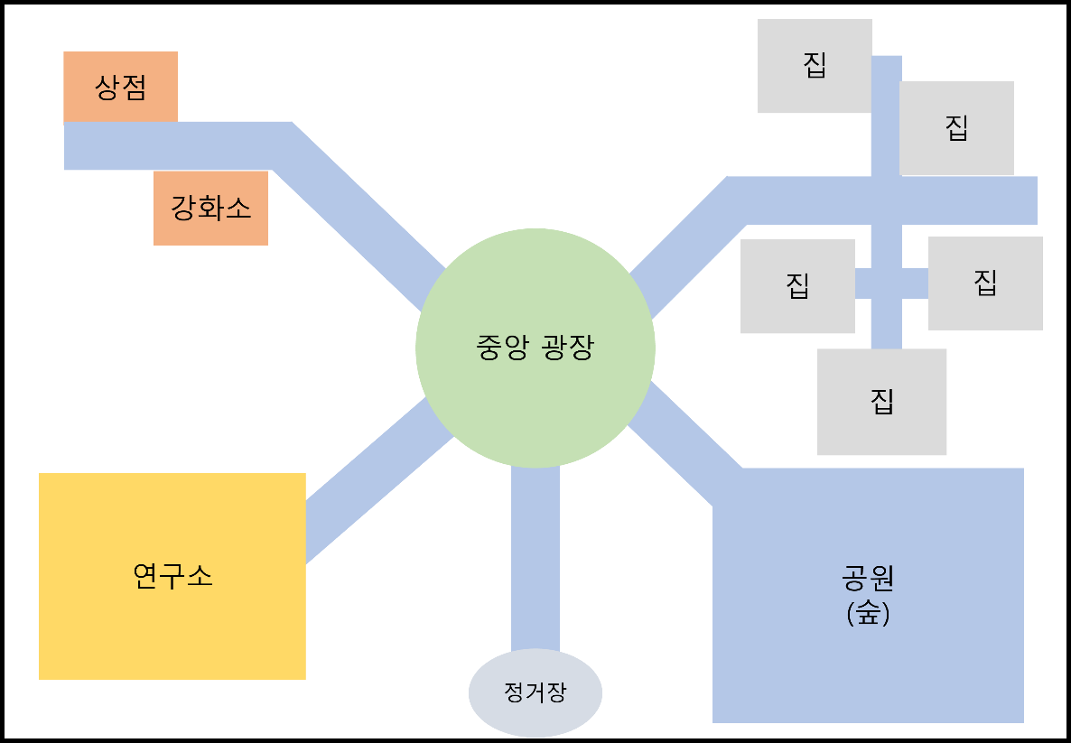

* + 1. 플레이어가 의뢰를 해결하기 위해 돌아다니는 공간이다.
    2. 중앙에 관리자 탑이 있고 각 구역으로 가는 길이 있는 구조
    3. 중앙을 통해 가고자 하는 방향으로 나아갈 수 있도록 구조를 기획
    4. 이미지속 빈 공간은 도시의 특징에 맞는 나무 혹은 건축물들이 존재
  1. **구역별 설명**
     1. 중앙광장
        + 관리자 탑을 중심으로 도시의 중심부가 되는 지역
        + 의뢰인을 만날 수 있는 장소
        + 의뢰인 외에도 이벤트성 상점, 지나가는 NPC와 이야기 가능
     2. 주거지
        + NPC들이 주로 살고 있는 공간
        + 생활과 관련된 의뢰를 수행하는 공간
     3. 상점가
        + 강화 및 상점 시스템을 이용할 수 있는 구역
        + 강화소와 상점이 존재하며 문과 상호작용하여 이용할 수 있다.
     4. 공원
        + 낚시, 축제 같은 이벤트성 미니게임이 열리는 공간이다.
        + 공원 안의 깊은 곳에서 몬스터가 출현한다.
     5. 연구소
        + 도시의 날씨와 특징 관련하여 연구하는 곳
        + 연구를 하나 만들어진 몬스터를 처치하는 것 같은 의뢰가 들어옴
     6. 정거장
        + 플레이어가 비행선에서 내리거나 다른 도시를 가기전에 들리는 곳
  2. **조작**
     1. Tab키: 태블릿을 열어서 받은 의뢰들의 내용을 확인할 수 있다.
        + 태블릿은 받은 의뢰목록을 나타내며, 의뢰를 클릭하면 의뢰주의 위치로 안내한다.
     2. 이동: W,A,S,D,space(점프),Shift(대쉬)
     3. 스킬: 우클릭(일반 액티브 스킬), Q(버프 스킬), E(궁극기)
     4. 상호 작용: F
     5. 지도: M
     6. 소모품 아이템 사용: C
  3. **의뢰**
     1. **개요**
        + 의뢰를 통해서 재화를 벌고 스토리를 진행할 수 있다.
        + 의뢰를 비행선에서 메일로 온 의뢰 중 한 번에 수행할 의뢰를 선택하여 내려간다.
        + 의뢰주와 만나서 의뢰내용을 확인한다음 의뢰를 시작하는 방식이다.
        + 의뢰를 제한된 시간안에 모두 클리어하는 것이 목표이다.
        + 의뢰의 종류에는 장비수리, 전투, 대화, 물건 찾기가 있다.
        + 각 의뢰들을 통해 다양한 퍼즐을 즐길 수 있다.
     2. **의뢰 플로우 차트**

* + - * 1. 의뢰를 비행선에서 선택하여서 수락을 한다.
        2. 받은 의뢰의 의뢰주를 마을에서 찾아서 의뢰에 대한 설명을 받는다.
        3. 설명을 모두 듣고 난 후 의뢰 시작 버튼을 통해서 의뢰를 시작한다.
        4. 제한된 시간안에 의뢰를 진행한다.
        5. 시간이 모두 지나거나 목표를 모두 완수했을 경우 결과창을 나타낸다.

의뢰 성공

조건: 의뢰 목표를 50% 이상 성공했을 경우

완료 %에 따라 주는 평판 포인트가 다르다.

전부 성공하지 않았을 경우 재도전 횟수를 소모하여 재도전이 가능하다.

의뢰 실패

조건: 의뢰 목표를 50% 이하로 성공했을 경우

의뢰를 실패하고 나면 재시도 ui가 나타나면서 재시도를 할 수 있다.

의뢰 재시도 횟수는 하루에 5번이며 그 이상 재시도 시 특수 재화가 들어간다.

특수 재화는 의뢰를 성공한 횟수 10번당 1개 얻을 수 있다.

* + - * 1. 결과에 따라 보상을 받거나 의뢰가 실패된 상태로 의뢰주와 만났던 장소로 돌아온다.
        2. 의뢰는 한 번에 최대 4개를 받을 수 있다.
        3. 의뢰를 완료하고 새로 받기위해서는 비행선에 돌아와 보상을 받고 다시 받을 수 있다.
        4. 의뢰를 빨리 끝내게 되면 의뢰를 진행한 시간만큼 시간이 흐르게 된다.
    1. **의뢰의 종류**
       - **장비 수리**

**(예시: PC시뮬레이터)**

**개요**

장비 수리 의뢰는 고장 난 부위에 맞는 장비를 사용하여 수리하는 것이 목표이다.

시작하기 전 의뢰에 사용될 장비를 상점에서 미리 준비할 수 있다.

**플레이방식**

현재 장착한 장비와 상호작용을 할 수 있는 부위가 표시가 된다.

상호작용할 부위에 마우스를 가져가고 홀드를 하면 사용이 된다.

사용하는데 있어 1~5초정도 걸린다.

사용하는 동안 마우스 주변에 게이지가 차오르며 모두 차면 수리가 완료된다.

장비의 아이콘을 클릭하거나 숫자키를 통해서 장비를 변경할 수 있다.

장비마다 내구도가 있으며, 사용을 할 때마다 내구도가 1씩 감소한다.

각 장비들은 여러 개 챙길 수 있으며, 내구도가 0이되면 사라진다.

의뢰를 수행 중에 게임내 시간은 현실시간의 5배 빠르게 흘러간다.

성공 조건

성공한 수리목표의 개수가 70%이상일시 성공 처리한다.

만약 소수점으로 나눠진다면 올림 처리한다. (5개 개수 -> 3개시 성공)

* + - * **전투-> 퍼즐로 풀어낸 전투가 컨셉**

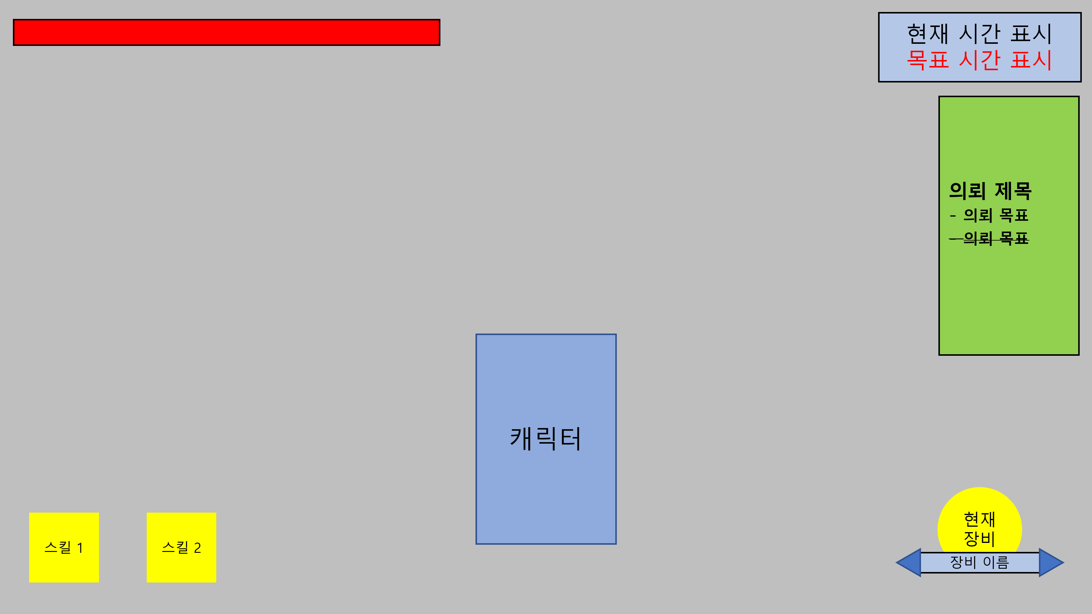

**개요**

의뢰서에 적혀 있는 대상을 무기를 이용하여 처리하는 의뢰

각 무기 별 공격방식이 달라서 유저가 원하는 타입의 무기를 사용해야 한다.

**플레이 방식**

플레이어는 전투 의뢰를 받고나서 가지고 갈 장비를 준비하는 UI를 띄운다.

해당 UI에서는 사용할 장비와 소모품들을 준비할 수 있다.

장비들은 현재 인벤토리에 가지고 있는 장비들을 선택할 수 있다.

tab키를 누를 시 UI위에 목표에 대한 패턴 파훼 힌트가 적힌 UI가 등장한다.

준비를 마쳤으면 의뢰 시작 버튼을 누르고 해당 목표가 있는 공간으로 보내진다.

공간은 각 구역별로 정해진 모양을 가지고 있으며 총 4가지의 공간이 있다.

공간의 크기는 전부 동일한다.

공간별 장애물의 배치는 매번 랜덤하게 생성된다.

배치될 장애물의 개수는 의뢰별로 정해져 있다.

특수한 장애물이 필요한 의뢰의 경우 따로 공간을 가지고 있는 형태?

공간에 도착하게 하면 시간이 흘러가게 된다.

모든 의뢰 대상을 처리하거나 시간이 다 흘렀을 경우 다시 의뢰인 앞으로 돌아온다.

성공 조건

정해진 턴 내에 몬스터를 70%이상 처치하면 성공 처리를 한다.

의뢰 성공 조건의 수가 소수점이 될 경우 올림 처리한다.

* + - * **물건 찾기**

(예시: 포켓몬스터)

**개요**

정해진 맵 안에서 돌아다니면서 목표 물품을 찾는 방식의 의뢰이다.

맵을 구경하면서 숨겨진 위치를 찾는 것이다.

**플레이 방식**

의뢰주가 찾아줬으면 하는 물품을 들은 후 찾아야하는 위치로 이동한다.

정해진 공간안에서 자유롭게 돌아다니면서 아이템을 찾는다.

정해진 공간 밖으로 나가려고 하면 가드레일 같은 것이 표시되면서 못 나간다.

아이템이 있을 법한 장소는 빛기둥 이펙트로 표시한다.

빛기둥과 상호작용하면 해당 아이템에 관한 UI가 등장한다.

정해진 맵은 내부일 수도 도시의 어떤 공간일 가능성이 있다.

찾아야하는 물품은 2개 이상이다.

* + - * **전달 의뢰**

**개요**

NPC가 원하는 위치로 아이템을 시간내로 전달해주거나 획득해 돌아오는 의뢰이다.

NPC에게 목표 장소에 대한 사진 혹은 힌트를 받아서 진행한다.

플레이어가 정해진 루트에 있는 장애물들을 피해서 시간내 도달하는 것이 메인이다.

**플레이방식**

의뢰인 NPC와 만나 목표 장소에 대한 아이템(사진, 암호문)을 받아서 진행한다.

대화가 진행되는 동안 장소에 대한 힌트가 화면에 표시된다.

의뢰 진행중에는 인벤토리에서 열어서 힌트를 다시 확인할 수 있다.

인벤토리를 보는 동안에는 시간이 흘러가지 않는다.

대화가 끝나게 되면 시간이 흐르며 시간안에 목표 지점을 가는 것이 목표이다.

해당 의뢰의 장소는 도시 전체이며, 시간이 지날 때 마다 힌트가 사용 가능하다.

의뢰 당 하나의 물품을 전달하거나 찾아와야 한다.

성공 조건

제한된 시간보다 10%이상 빨리 도착하면 100%성공이다.

만약 제한된 시간보다 10%이하 ~ 딱 맞춰서 끝나면 75% 성공 처리한다.

제한 시간을 넘기게 되면 게임오버 된다.

* + - * **필수 의뢰**

특정 명성을 넘기면 다음날 해당 필수 의뢰가 4개 오게 된다.

필수 의뢰는 4개중 하나만 고를 수 있다.

해당 의뢰를 클리어하게 되면 현재 등급보다 높은 등급의 의뢰가 들어온다.

필수의뢰를 진행하지 않으면 명성도가 높아지지 않는다.

의뢰의 설명에 힌트가 존재하며, 어떤 아이템이 필요한지는 알려주지 않는다.

힌트를 통하여 이전에 했던 의뢰들을 떠올리며, 준비할 수 있도록 알려준다.

필수 의뢰는 2개 이상의 의뢰로 이뤄져 있다.

의뢰들 사이에는 대화 이벤트를 통해 다음 의뢰에 대한 힌트를 얻을 수 있다.

* + - * **대화**

**개요**

NPC들의 의견을 조합해주고 그 뒤, NPC의 갈등을 해소해주는 방식의 의뢰이다.

의뢰는 의견 조합 파트와 갈등 해소 파트로 나뉘며 의뢰에 따라 다르다.

대화내용이 퍼즐 모양이어서 해당 퍼즐들을 이어 붙이는 방식

**플레이 방식**

**의견 조합**

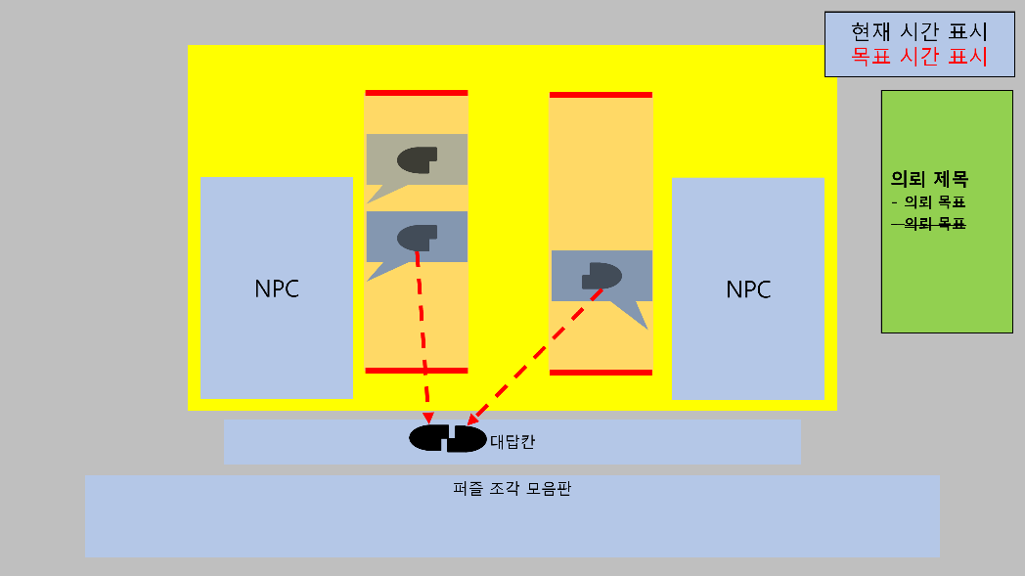

정해진 시간동안 나오는 말풍선 조각들을 조합하여 하나의 말풍선으로 제작한다.

시간이 끝나고 갈등 해결 페이즈로 넘어가게 된다.

NPC들에게서 나오는 말풍선 조각들을 조합하여 하나의 말풍선으로 맞춘다.

NPC에게서 나온 말풍선은 점점 위로 올라가며 특정 위치에 도달하면 사라진다.

조각 칸에는 그간 나온 말풍선 조각을 모아 놓았다가 나중에 대답할 수 있다.

조합하여 완성된 말풍선은 조각 모음판에 들어가게 된다.

여기서 얻은 조각들은 갈등 해결 페이즈에서 사용한다.

**갈등 해결(수정 예정)**

의뢰주 NPC가 상대방과 이야기하는데 있어 도움을 주는 의뢰이다.

상대 NPC의 말에 대한 대답을 하는 방식으로 의뢰가 진행된다.

플레이어는 현재 있는 말풍선 모음판을 이용해서 의뢰주가 어떤 형식으로 대답을 하면 좋을지 제안을 하는 느낌의 의뢰이다.

조각을 모두 소모하였을 때 상대 NPC의 기분 게이지가 50%이하면 성공이다.

대답에 따른 게이지 변화

|  |  |  |
| --- | --- | --- |
|  | 의뢰인 | 상대 NPC |
| 둥근 말풍선 | 게이지 증가 | 게이지 감소 |
| 날선 말풍선 | 게이지 감소 | 게이지 증가 |

**성공조건**

의견 조합 단계

나오는 조각들이 사라지기 전에 말풍선을 제작하면 성공이다.

만약 놓치게 된다면 하트가 소모된다.

시간이 다 되기 전에 하트를 모두 소모하면 바로 갈등 해결로 넘어가게 된다.

해당 단계에서는 의뢰가 실패하지 않는다.

갈등 해결 단계

의뢰인 기분 게이지가 0이거나 상대 NPC게 기분 게이지가 100%가 되면 소모 상관없이 실패가 된다.

앞선 의견 조합 단계에서 하트를 모두 소모하고 넘어왔다면 둥근 말풍선 중  
절반이 날선 말풍선으로 바뀌게 된다.

**성공조건**

물건 찾는 목표 개수를 50%이상 넘기면 성공으로 간주한다.

만약 소수점으로 나눠진다면 올림 처리한다. (5개 개수 -> 3개시 성공)

* 1. **결과창**

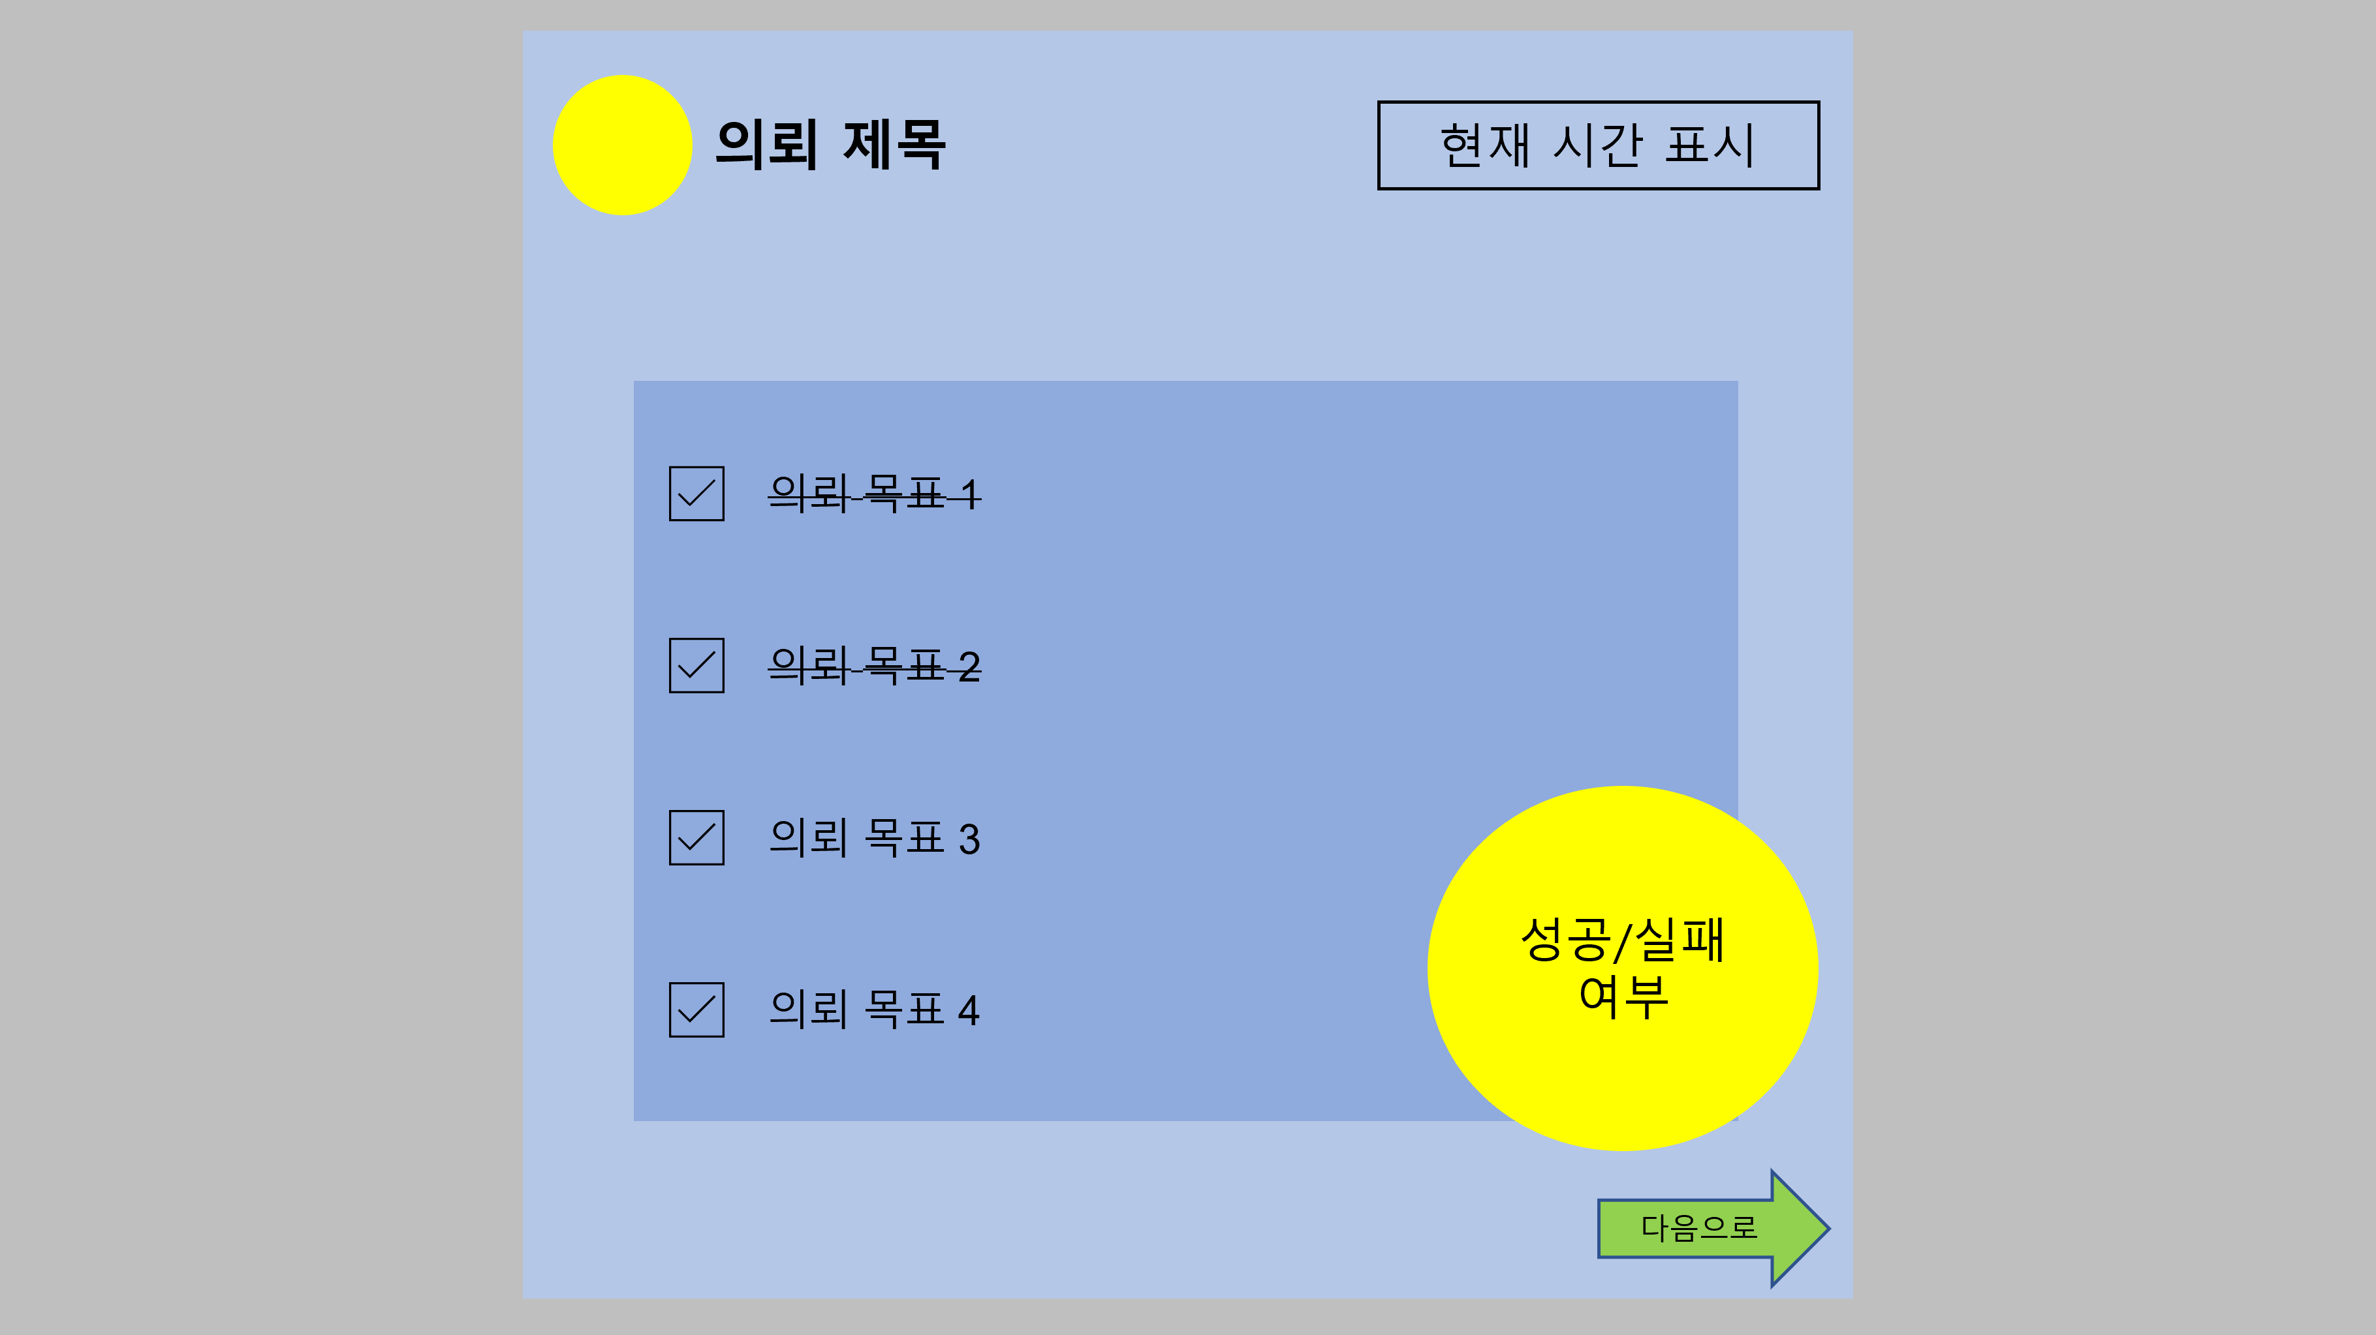

* + 1. 의뢰가 종료된 후 의뢰에 관한 결과를 나타내는 시스템이다.
    2. 의뢰의 목표가 체크 리스트형식으로 나열된다.
    3. 목표 완료 여부에 따라 성공 혹은 실패 도장이 찍히게 되고 다음으로 버튼이 등장한다.
    4. 다음으로 버튼을 누르게 되면 성공하였을 경우 의뢰주와 만났던 위치로 돌아온다.
    5. 실패하였을 경우 재도전 UI가 나오면서 재도전을 할 수 있다.
       - 재도전 기회를 모두 소모하여 실패했을 경우 의뢰주와 만났던 위치로 돌아온다.
  1. **축제 시스템(추후 추가 예정)**
     1. 공원 구역에서 할 수 있는 플레이 방식 중 하나
     2. 비행선에서 하루를 시작하기 전 축제가 있는 날이면 표시를 한다.
     3. 축제날 하는 의뢰들은 보상이 좀더 강해지고, 주로 축제 관련 의뢰가 들어온다.
     4. 축제의 종류
        + 낚시

공원 구역 속 연못입구에 있는 낚시꾼 NPC를 통해 진행이 가능하다.

* + - * 물품 맞추기
      * 사진 찍기
  1. **인벤토리**
     1. 인벤토리 시스템은 3개의 탭을 통해서 관리하는 형태
     2. 태블릿을 조작하여 장비확인, 맵확인, 의뢰확인을 한다.
     3. 장비확인은 현재 가지고 있는 아이템들의 설명과 내구도를 확인하는 형태이다.
     4. 맵은 현재 위치확인, 맵 둘러보기, 순간이동이 가능하다.
     5. 의뢰 확인은 현재 받은 의뢰의 설명과 위치를 안내하는 기능을 한다.
  2. **상점**
     1. 젤다 야숨의 상점처럼 돌아다니면서 아이템을 구매할 수 있음
     2. 상점을 이용할 때에는 1시간이 흐르게 되며, 이는 상점에서 나올 때 소모된다.
     3. 상점의 종류는 총 3가지이다.
        + **무기 상점**
          1. 전투 의뢰나 몬스터를 처치할 때 사용하는 무기를 파는 상점이다.
          2. 상점 타입에 맞는 무기를 판매하면 10% 높은 가격으로 판매할 수 있다.
          3. 상점 타입

마법 무기

총기류

근거리 무기(검, 창)

* + - * **재료 상점**
        1. 퍼즐을 푸는데 필요한 재료를 파는 상점이다.
        2. 상점 타입은 총 2가지가 있다.

철물점

잡화점

* + - * **가구 상점**
        1. 비행선을 꾸미는데 사용하는 가구를 파는 상점이다.
    1. 상점은 타입별로 3개씩 있어서 상점가를 형성하고 있다.
    2. 같은 종류의 상점이라도 취급하는 물품의 종류에 따라 가격이 달라진다.
       - Ex) 마법 무기 상점: 마법과 관련된 무기를 판매한다.   
         -> 마법 무기 판매 시 다른 가게에 비해 10% 높은 가격으로 팔 수 있다.
    3. 인벤토리가 가득 찼다면 비행선안의 창고로 배송이 된다.
    4. 현재 장착 무기와 다른 타입의 무기를 구매 시 바로 비행선의 창고로 가게 된다.
  1. **평판 시스템**
     1. 개요
        + 평판 시스템은 유저가 자신의 회사의 등급을 올리기 위해 필요한 점수시스템이다.
        + 해당 시스템을 통해 특정 점수 이상이 되면 높은 난이도의 의뢰에 도전할 수 있다.
     2. 상세 설명
        + 의뢰마다 성공을 하게 되면 등급 * (2 + 성공률)만큼 받을 수 있다.
        + 특정 평판점수를 넘게 되면 다음 등급으로 가기 위한 필수 의뢰가 들어온다.
        + 필수 의뢰는 스토리와 관련된 의뢰로 해당 의뢰는 안 받아도 다음날까지 남아 있다.
        + 필수 의뢰

필수 의뢰의 경우 필요한 아이템이 표시되지 않는다.

의뢰서에 적힌 내용을 보고 색이 쳐진 부분을 클릭하여 힌트를 얻는 방식

1. **UI**
   1. **마을 UI**

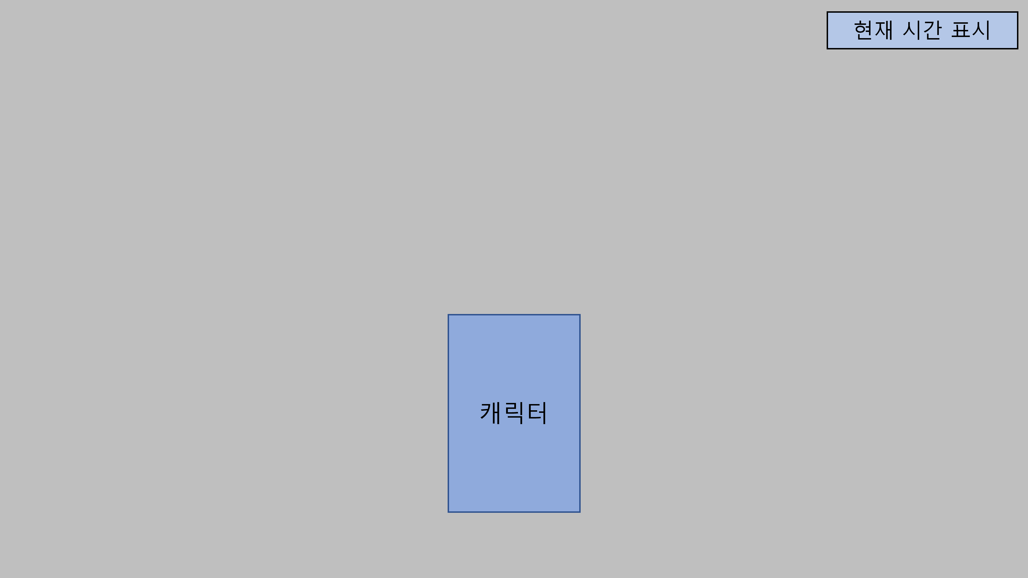

* + - * 시간 외에는 아무 UI가 보이지 않는다.
      * 의뢰주에 해당하는 NPC머리 위에 화살표 표시되어 알아볼 수 있는 형태
      * 그 외의 기능들은 인벤토리 창 UI를 통해 사용이 가능하다.
  1. **인벤토리 UI**
     1. **인벤토리**

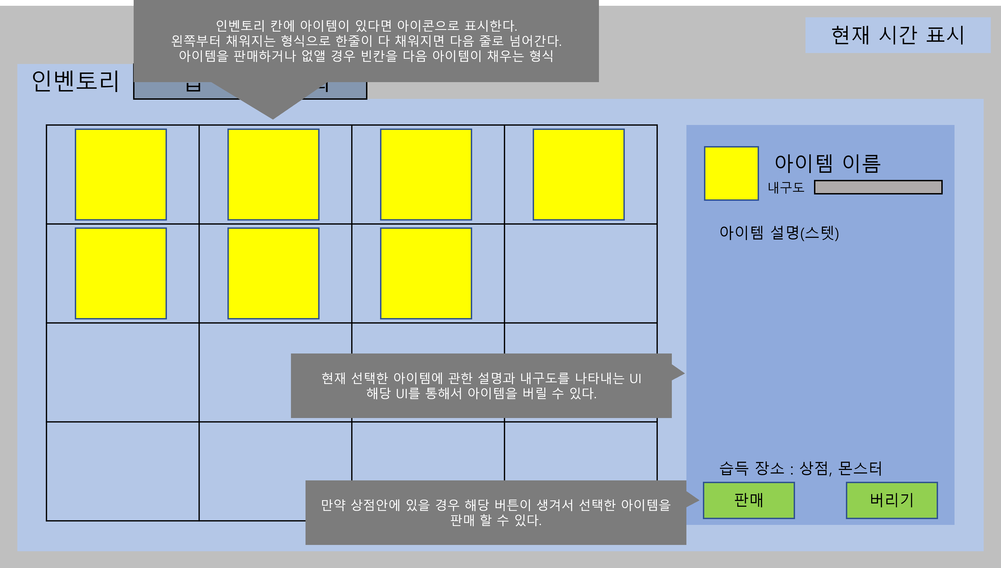

* + - * 선택된 아이템이 없을 경우 옆의 설명서는 빈칸으로 되어있는다.
      * 선택된 아이템 아이콘은 외곽선으로 표시가 되며 옆에 설명이 적혀진다.
      * 상점안에 있을 경우 판매 버튼을 클릭하여 아이템을 판매할 수 있다.

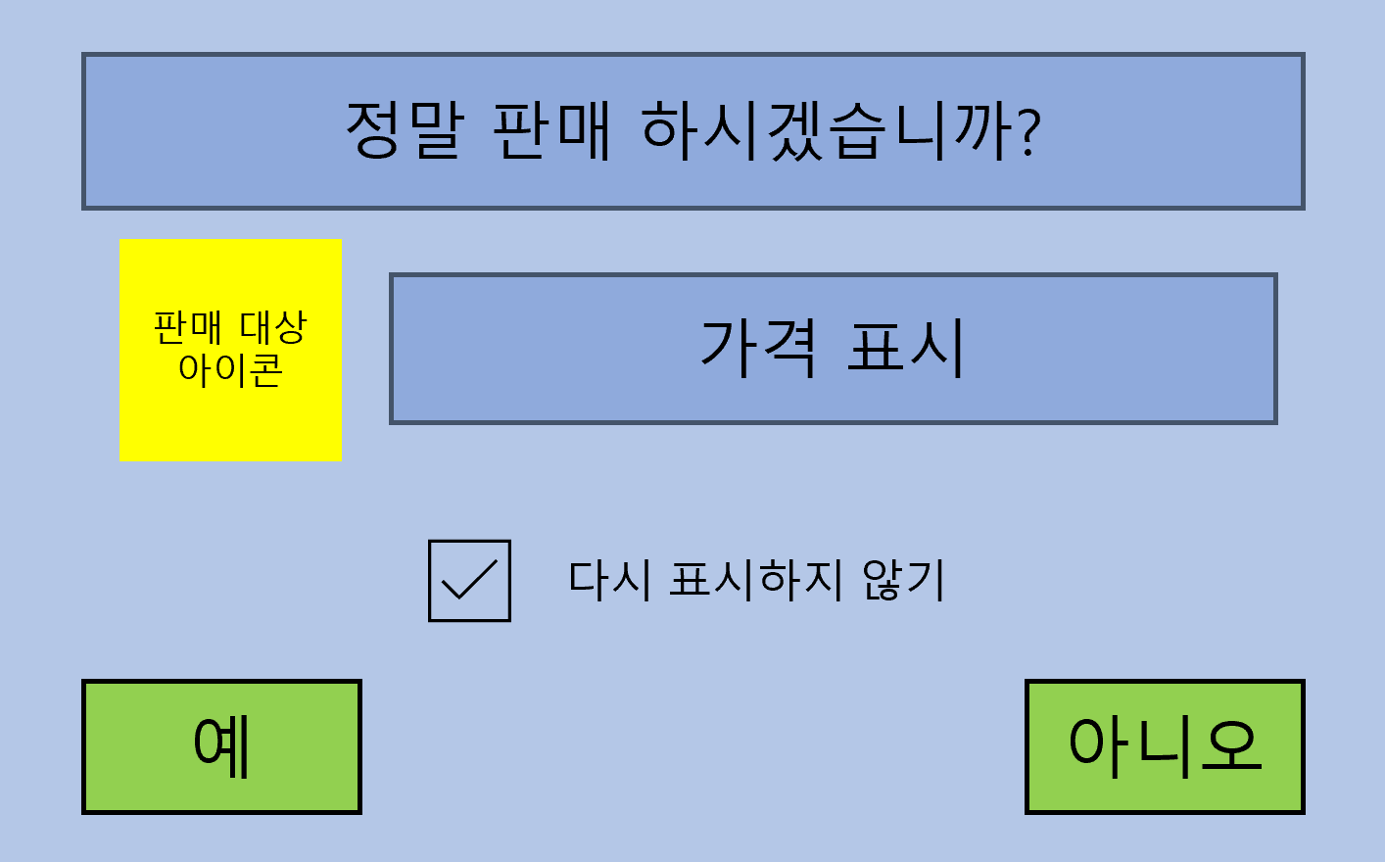

* + - * 판매버튼을 누르고 나면 해당 아이템의 가격과 함께 판매 UI가 등장한다.
      * 버리기 버튼을 클릭하였을 시 동일한 형태의 UI가 나오지만 제목만 바뀐다.
      * 다시 표시하지 않기를 체크하고 예를 클릭하게 되면 그 뒤로는 해당 UI가 뜨지 않는다.
    1. **맵**

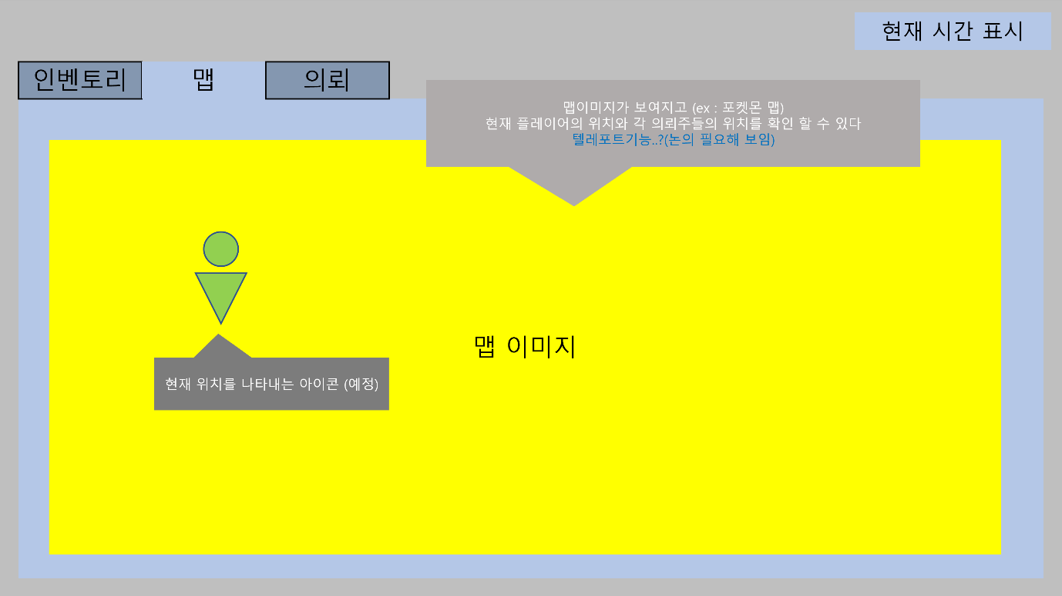

* + - * 맵 이미지는 게임의 전체 맵을 45도
    1. **의뢰확인**

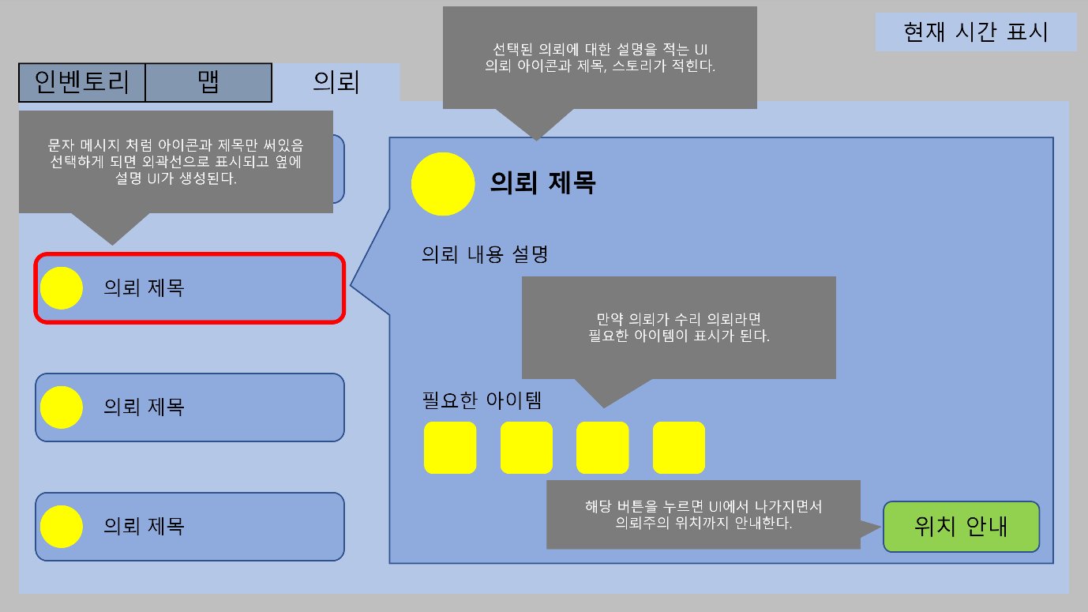

* 1. **의뢰 UI**
     1. **장비 수리**

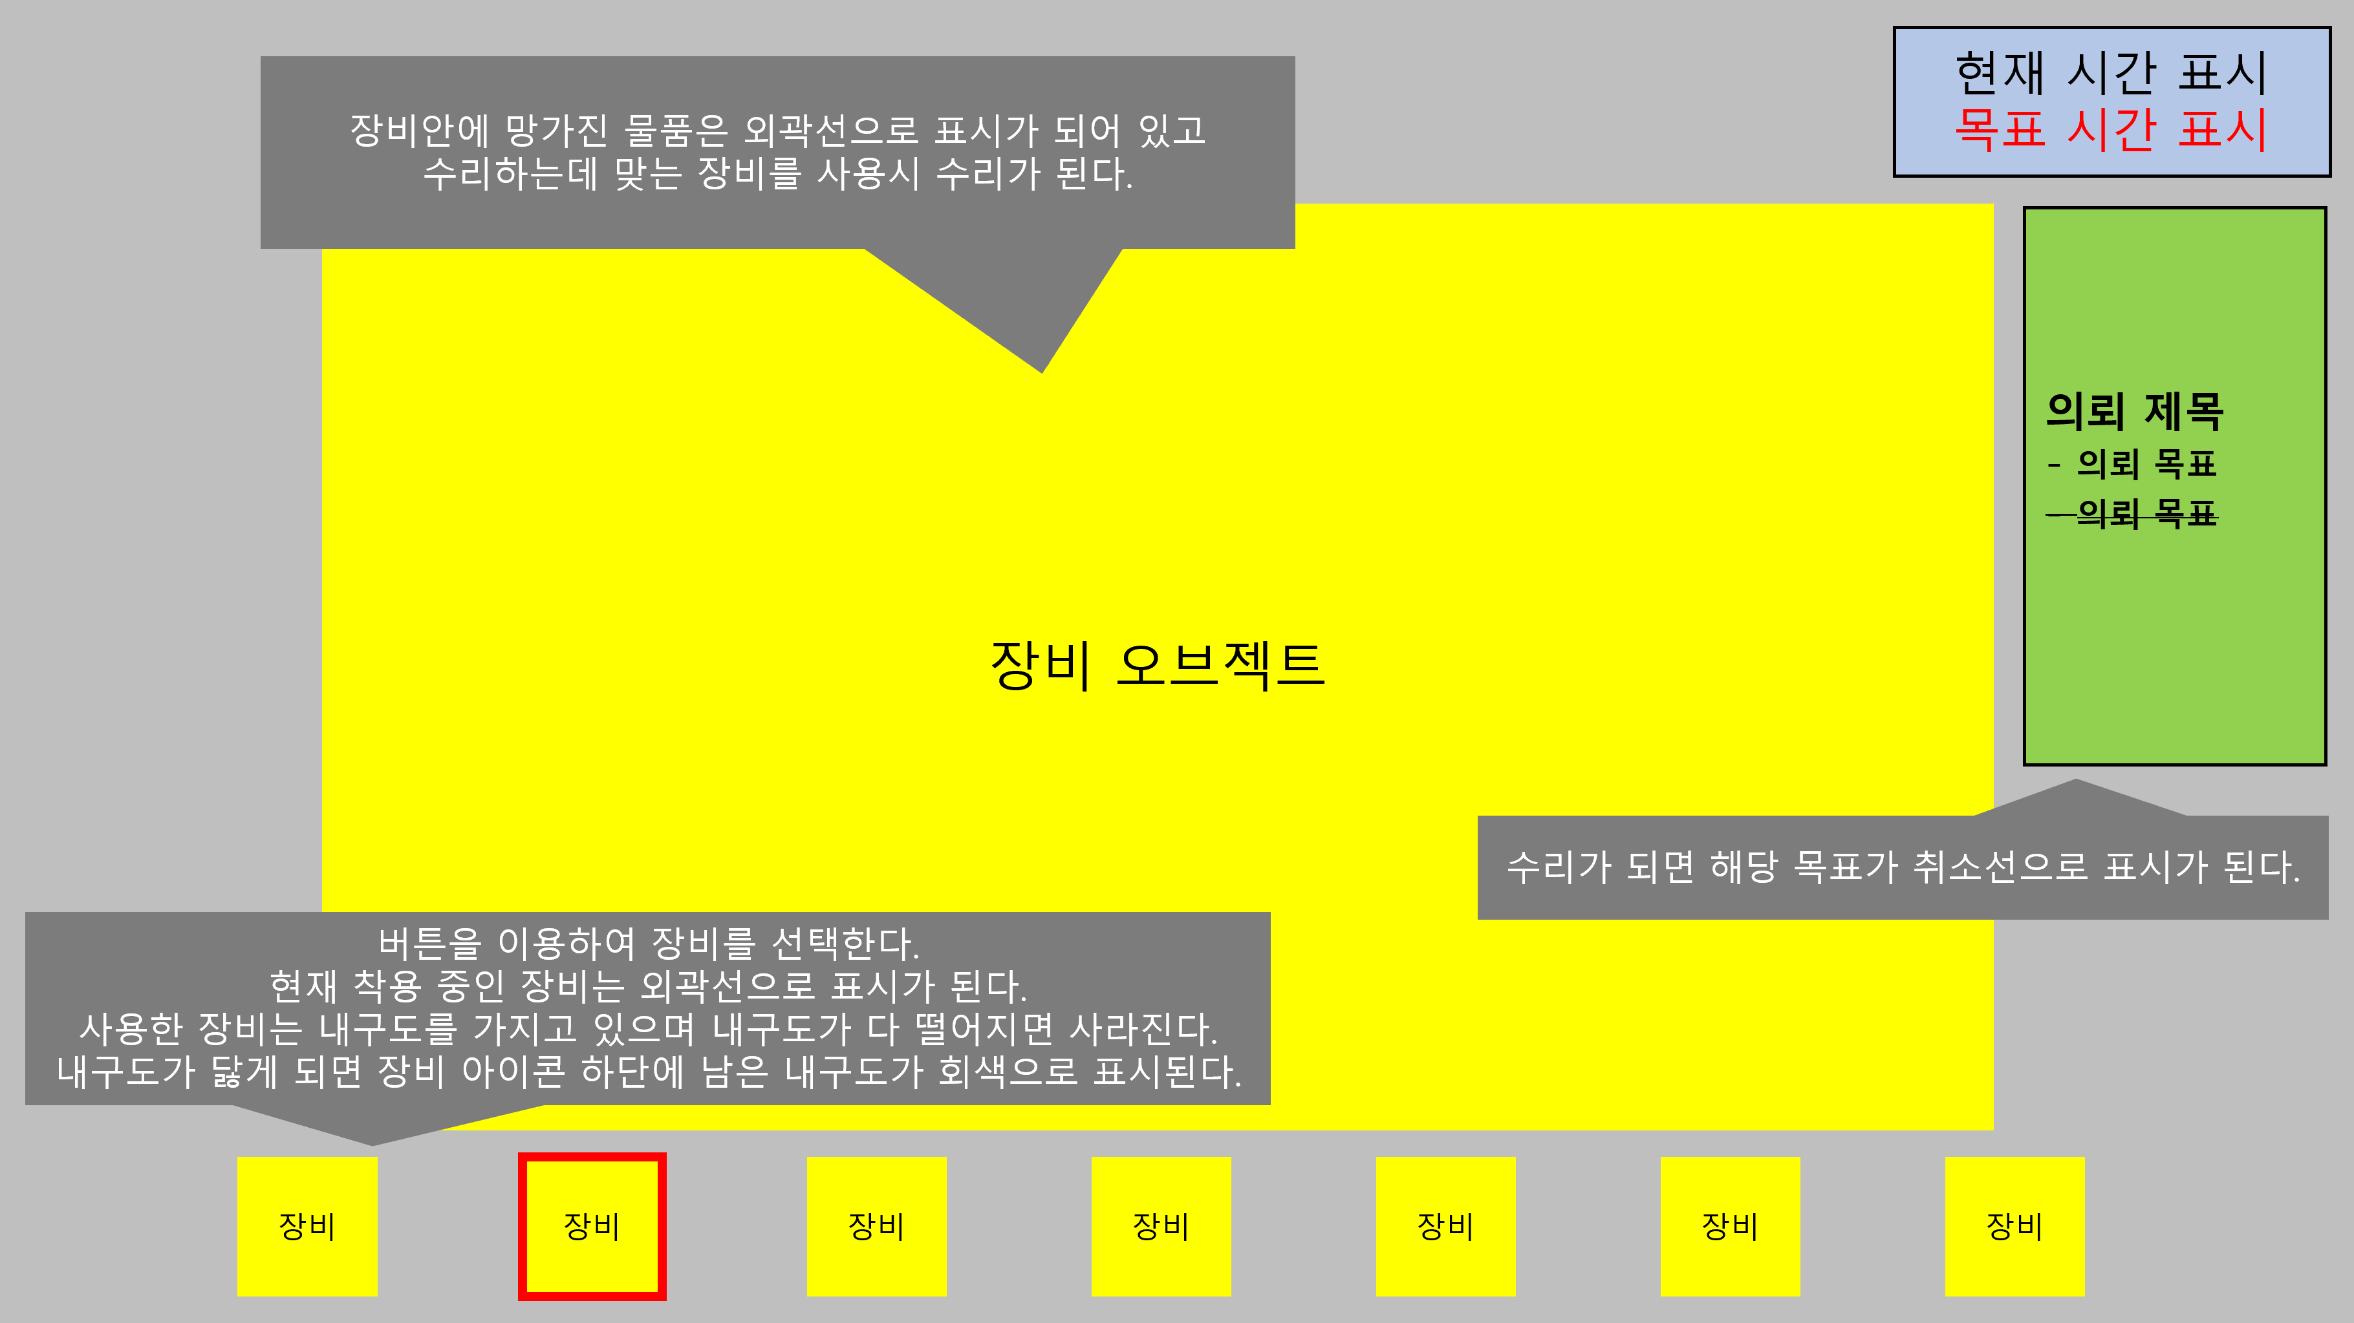

* + 1. **대화 의뢰**

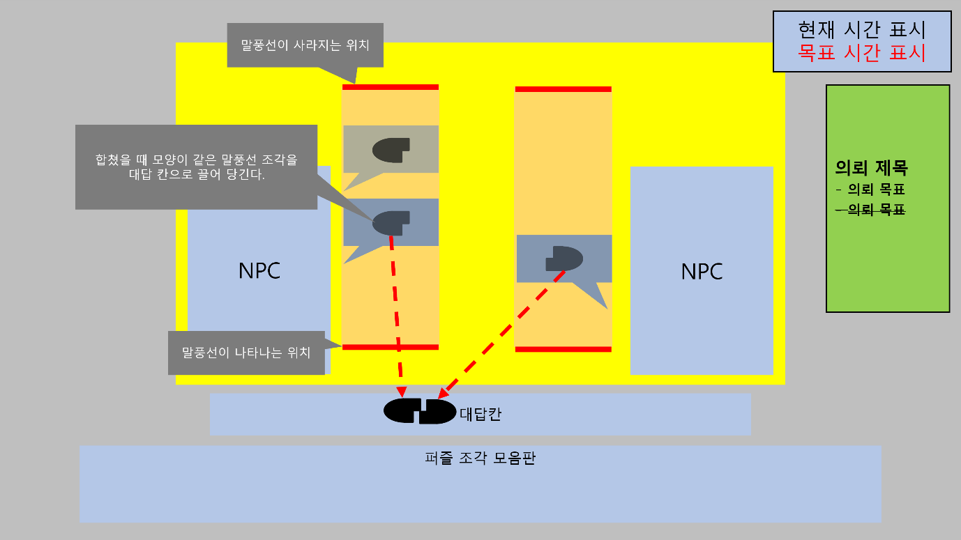

* + 1. **전투 의뢰**

